assistant - stock.adobe.com
Die Feier des Heiligen Abends / der Heiligen Nacht im privaten Kreis

Weihnachten: Jesus, der Erlöser ist geboren!
Deshalb feiern wir diese Nacht als ein Fest des Lichtes und der Liebe. Wer kann, feiert dieses Fest im Kreis der Familie
oder mit lieben Freundinnen und Freunden.

Lieder von Kurt Mikula können zur Einstimmung dienen – einfach den QR-Code scannen:

QR-Code für das Video:
"So könnte es Weihnachten werden“
QR-Code für das Mitsingvideo: "Zünd ein Licht an"

Tipp für Lieder: https://www.mikula-kurt.net/themenbereiche/advent-weihnachten/

Gemeinsames Kreuzzeichen als Beginn der Feier:
Alle: Im Namen des Vaters und des Sohnes und des Heiligen Geistes. Amen.

Lied zum Beginn – zum Beispiel:
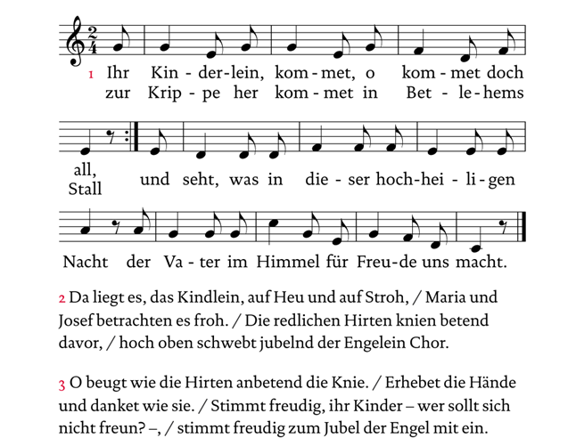
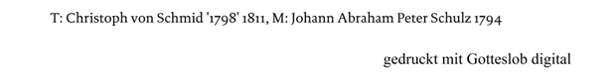

QR-Code für das Mitsing-Video: "Bald ist Weihnachten"

QR-Code für das Mitsing-Video: "Ein Kind verändert die Welt"

QR-Code für das Video: "Gott ist nah"

WEIHNACHTSEVANGELIUM Lukasevangelium Kapitel 2 Verse 1–14:

Aus dem heiligen Evangelium nach Lukas.
Es geschah aber in jenen Tagen, dass Kaiser Augústus den Befehl erließ, den ganzen Erdkreis in Steuerlisten einzutragen. Diese Aufzeichnung war die erste; damals war Quirínius Statthalter von Syrien.
Da ging jeder in seine Stadt, um sich eintragen zu lassen. So zog auch Josef von der Stadt Nazaret in Galiläa hinauf nach Judäa in die Stadt Davids, die Betlehem heißt; denn er war aus dem Haus und Geschlecht Davids. Er wollte sich eintragen lassen mit Maria, seiner Verlobten, die ein Kind erwartete.
Es geschah, als sie dort waren, da erfüllten sich die Tage, dass sie gebären sollte, und sie gebar ihren Sohn, den Erstgeborenen. Sie wickelte ihn in Windeln und legte ihn in eine Krippe, weil in der Herberge kein Platz für sie war.
In dieser Gegend lagerten Hirten auf freiem Feld und hielten Nachtwache bei ihrer Herde. Da trat ein Engel des Herrn zu ihnen und die Herrlichkeit des Herrn umstrahlte sie und sie fürchteten sich sehr. Der Engel sagte zu ihnen: Fürchtet euch nicht, denn siehe, ich verkünde euch eine große Freude, die dem ganzen Volk zuteilwerden soll:
Heute ist euch in der Stadt Davids der Retter geboren; er ist der Christus, der Herr. Und das soll euch als Zeichen dienen: Ihr werdet ein Kind finden, das, in Windeln gewickelt, in einer Krippe liegt.
Und plötzlich war bei dem Engel ein großes himmlisches Heer, das Gott lobte und sprach: Ehre sei Gott in der Höhe und Friede auf Erden den Menschen seines Wohlgefallens.

Evangelium unseres Herrn Jesus Christus.

Alle: Lob sei dir Christus!

Alle beten gemeinsam, denken auch an Verwandte und Verstorbenen:

Vater unser im Himmel, geheiligt werde dein Name,
dein Reich komme, dein Wille geschehe, wie im Himmel so auf Erden.
Unser tägliches Brot gib uns heute.
Und vergib uns unsere Schuld, wie auch wir vergeben unsern Schuldigern.
Und führe uns nicht in Versuchung, sondern erlöse uns von dem Bösen.
Denn dein ist das Reich und die Kraft und die Herrlichkeit in Ewigkeit.
Amen.
Gegrüßet seist du, Maria, voll der Gnade, der Herr ist mit dir.
Du bist gebenedeit unter den Frauen,
und gebenedeit ist die Frucht deines Leibes, Jesus.
Heilige Maria, Mutter Gottes, bitte für uns Sünder
jetzt und in der Stunde unseres Todes. Amen.

Schlusslied:
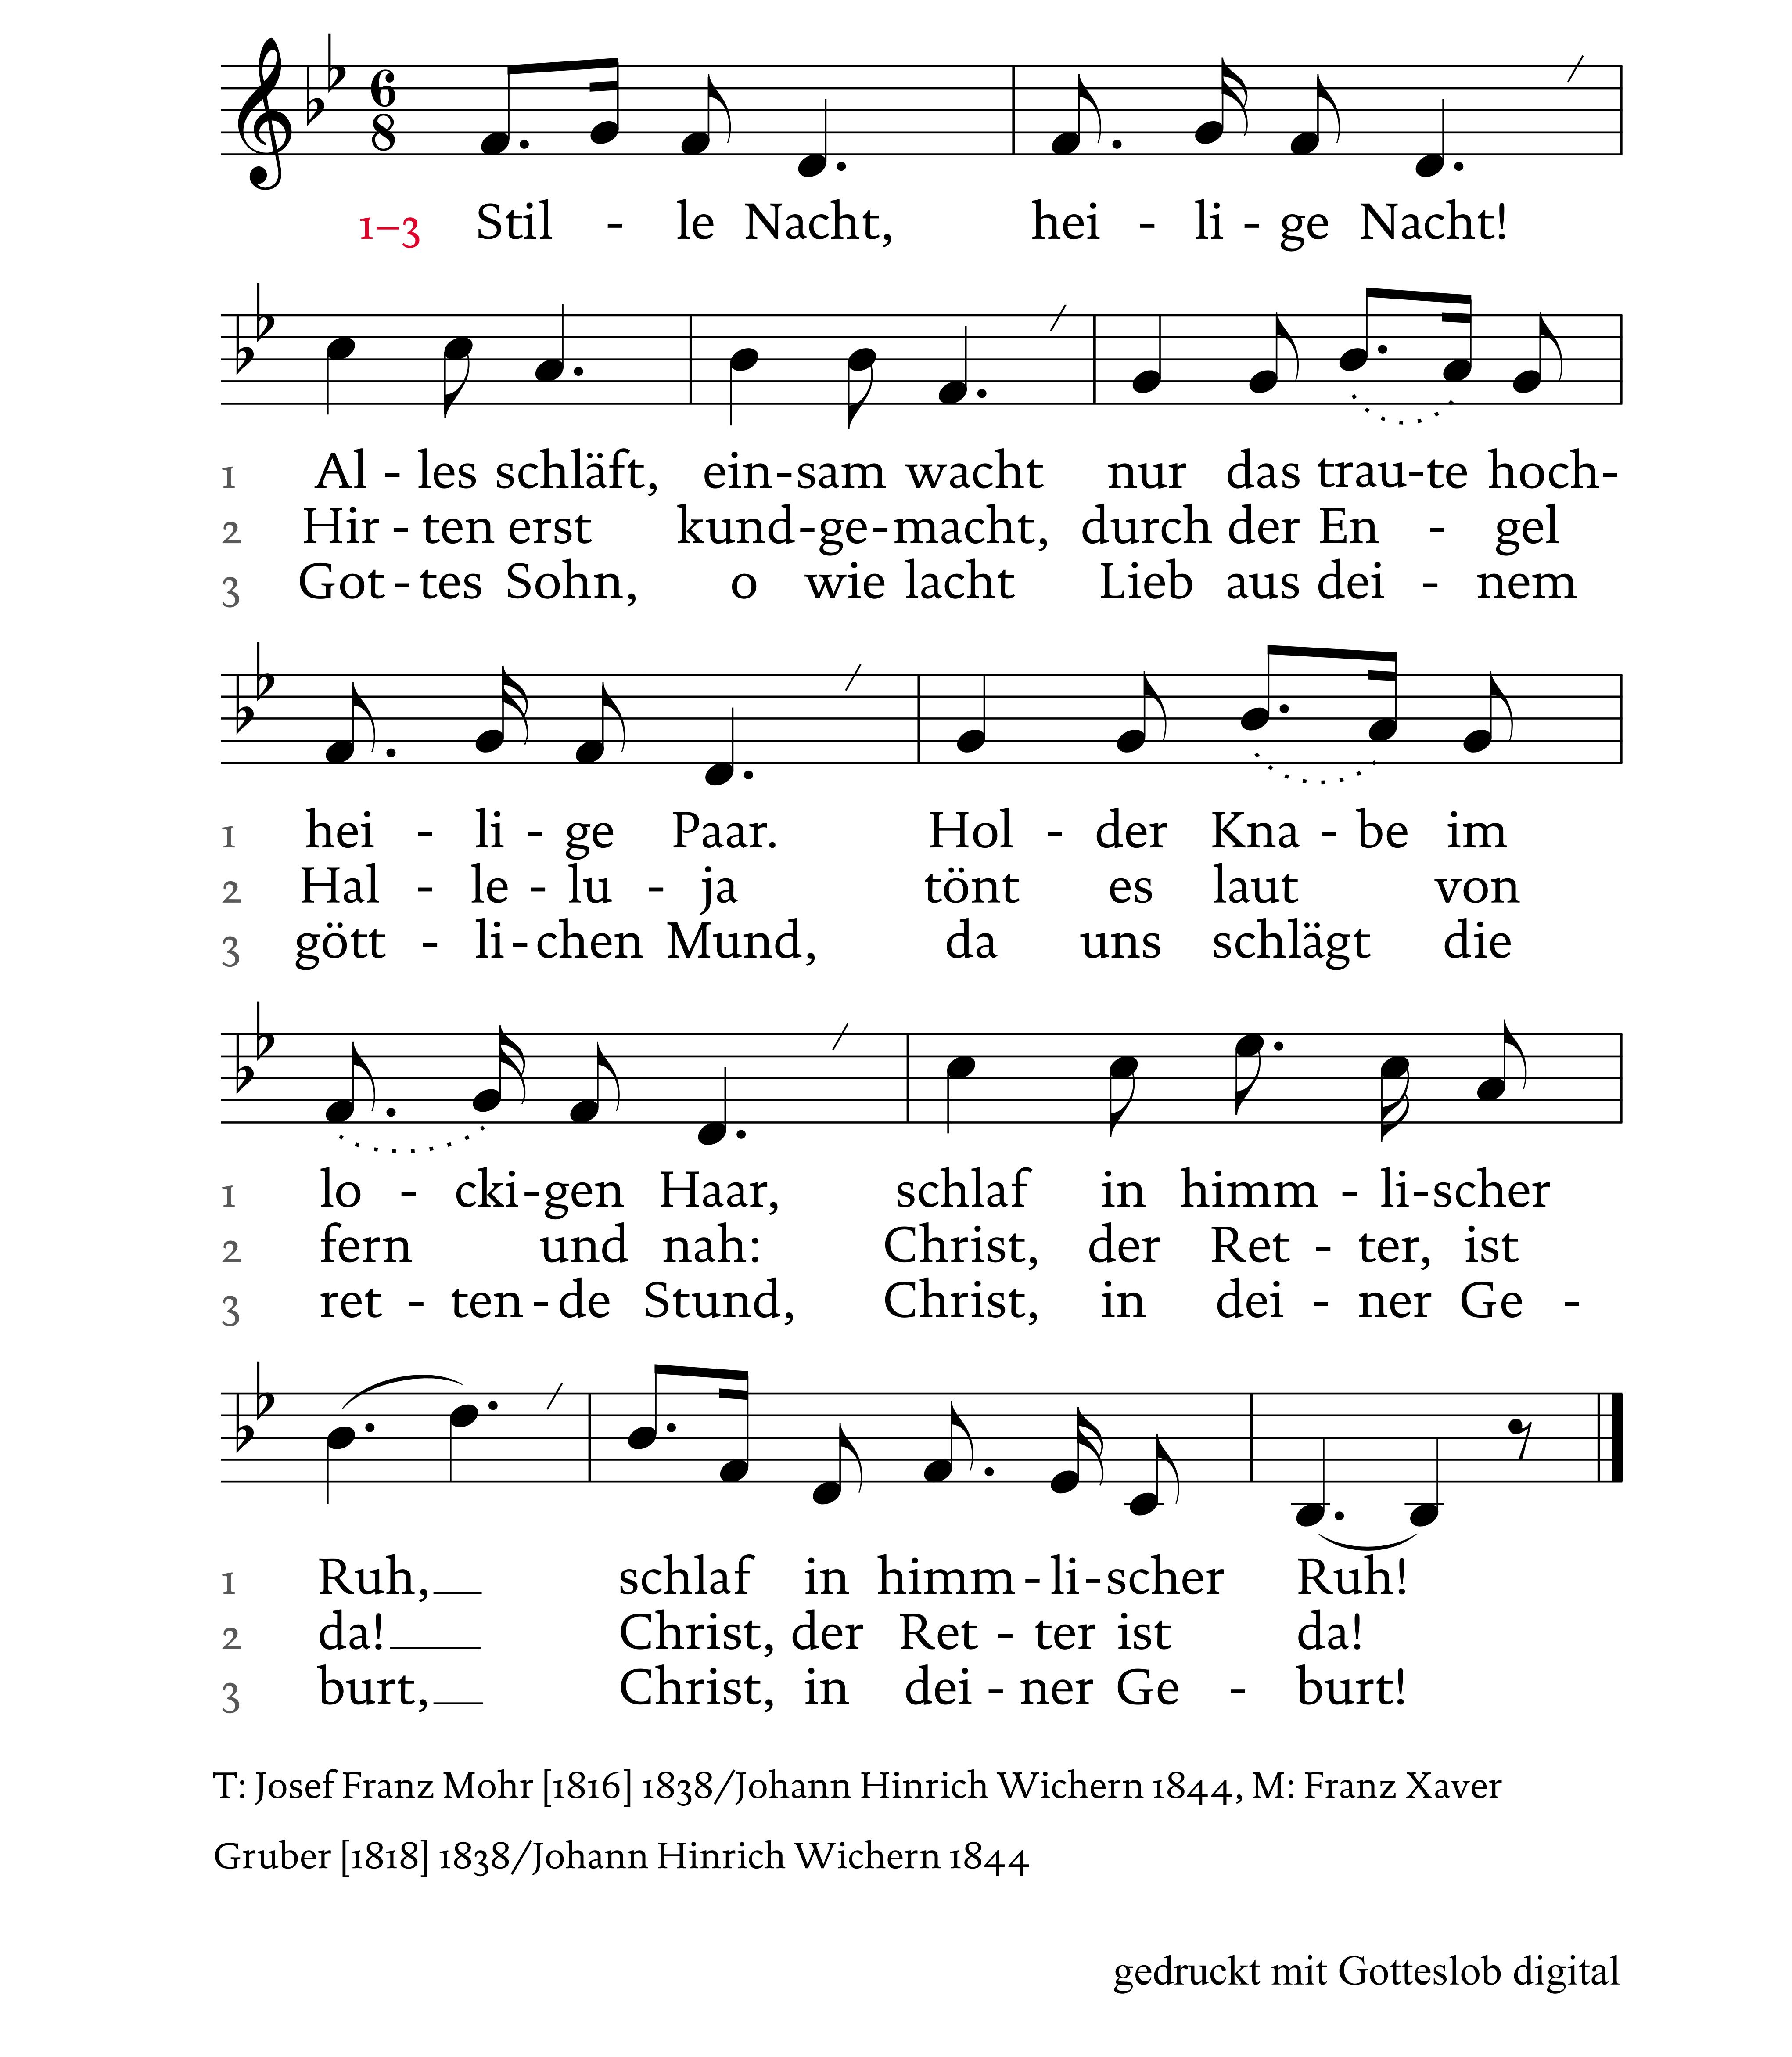

Segensbitte: Das neugeborene Kind schenke uns und allen, an die wir denken, seinen Frieden und seinen Segen. Im Namen + des Vaters + und des Sohnes + und des Heiligen Geistes. Amen.

Hauptabteilung Pastorale Dienste | Liturgie und Spiritualität, 2024
Ausschließlich zum privaten Geberauch!

